

Universidad Latina

Facultad de Ingeniería en Sistemas

Lic. De ingeniería en Sistemas informáticos

Materia Programación 6

Nombre Del Estudiante: Kevin Tom Deng

Cédula: 8-959-1255

Tema: instalación de Android studio

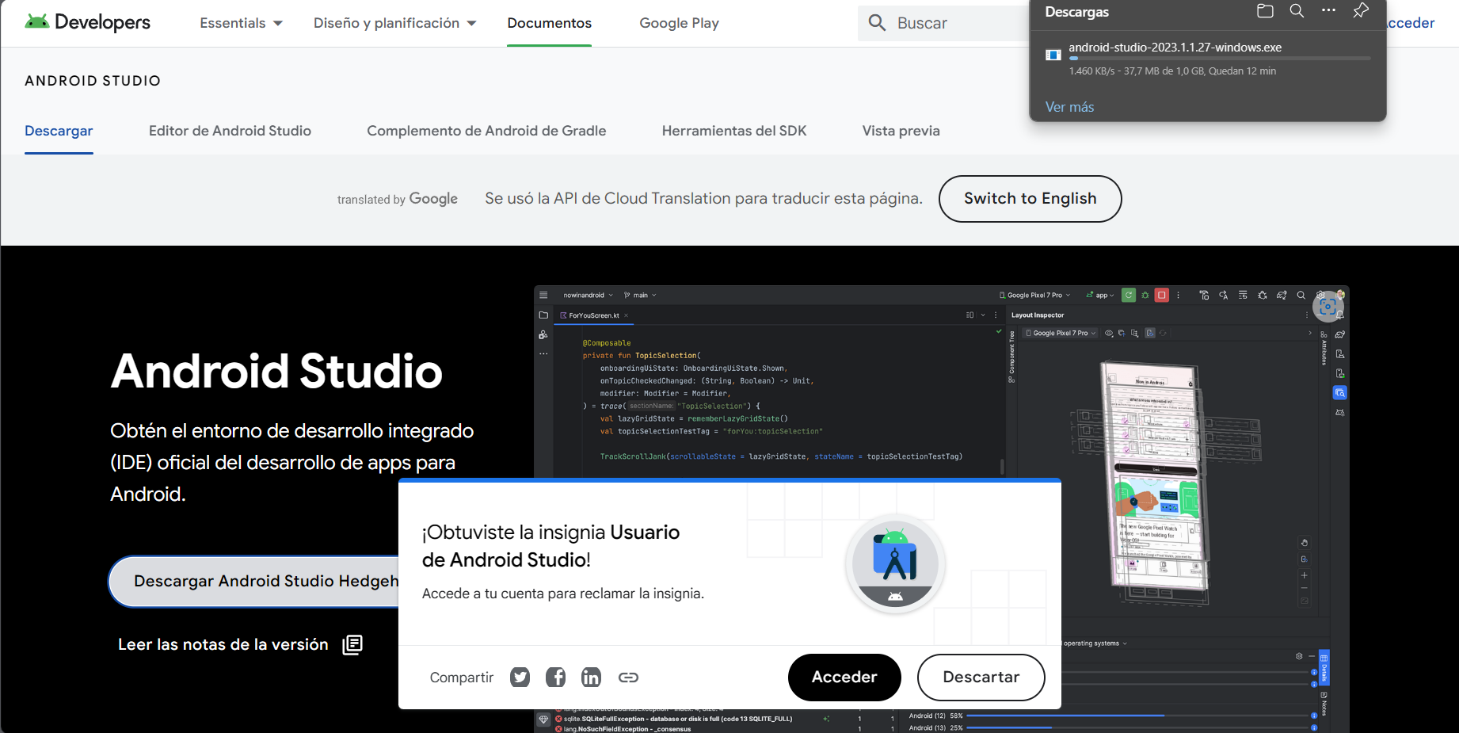

Paso 1: se accedió a la pagina de Android studio y se dio click al buton de descargar

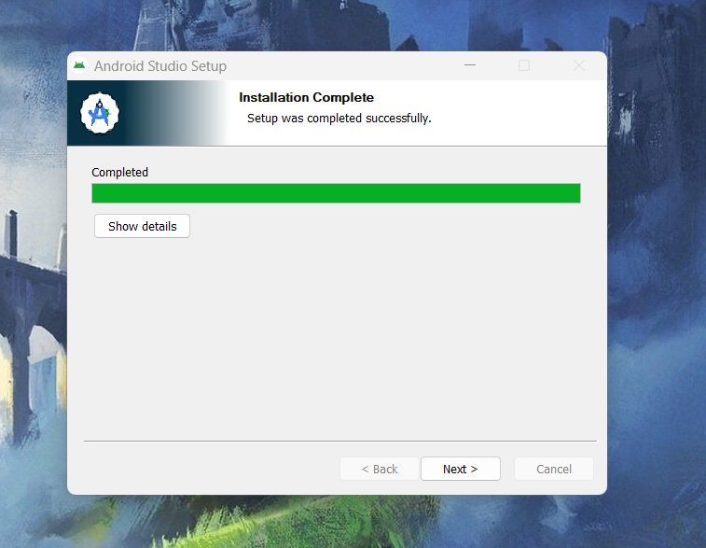

Paso 2: al finalizar la descarga, darle doble click al instalador y simplemente le dan siguiente hasta que comienza la instalación.

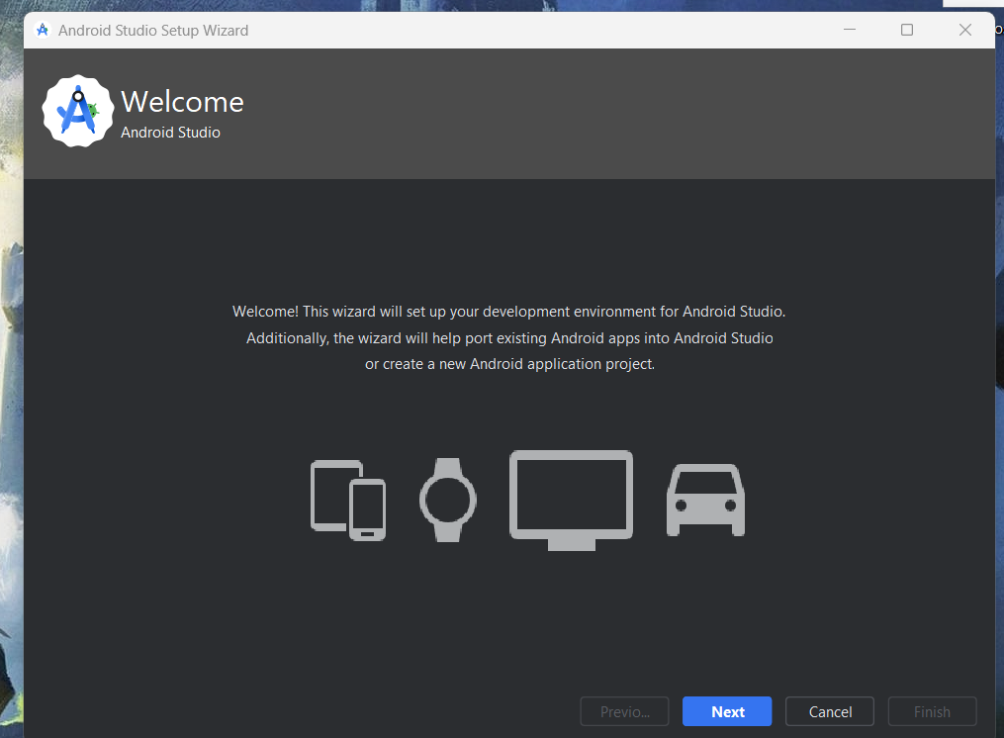

Paso 3: al finalizar la instalación, abren el programa y se les muestra este imagen. Le dan siguiente y crear un nuevo projecto.

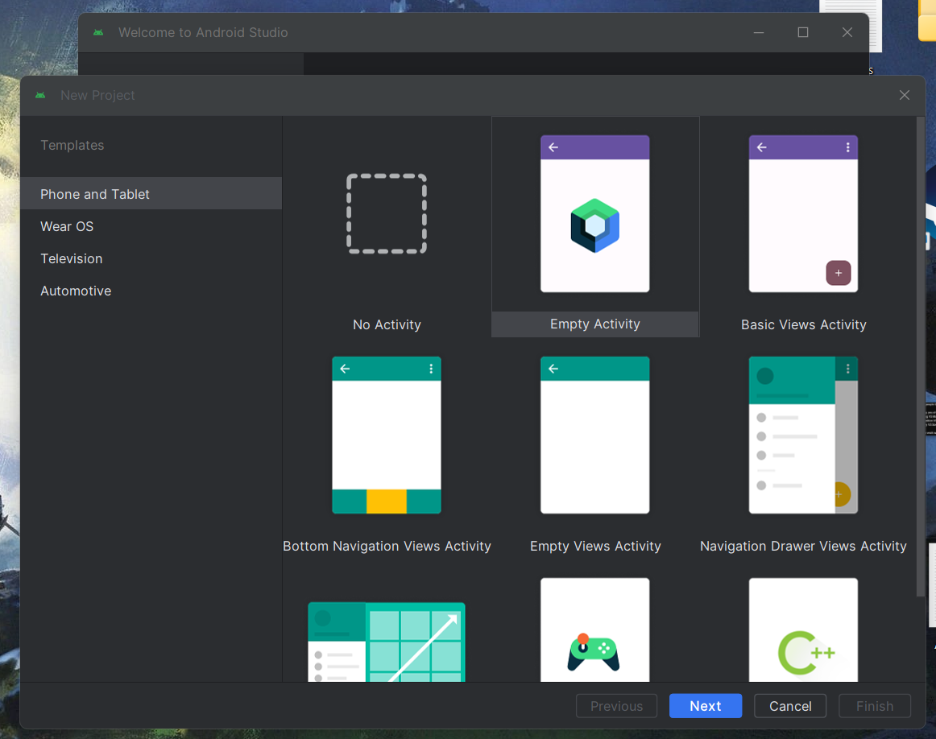

Paso 4: al darle crear nuevo projecto les aparecerá estas opciones. Eligen la opción “empty view activity”.

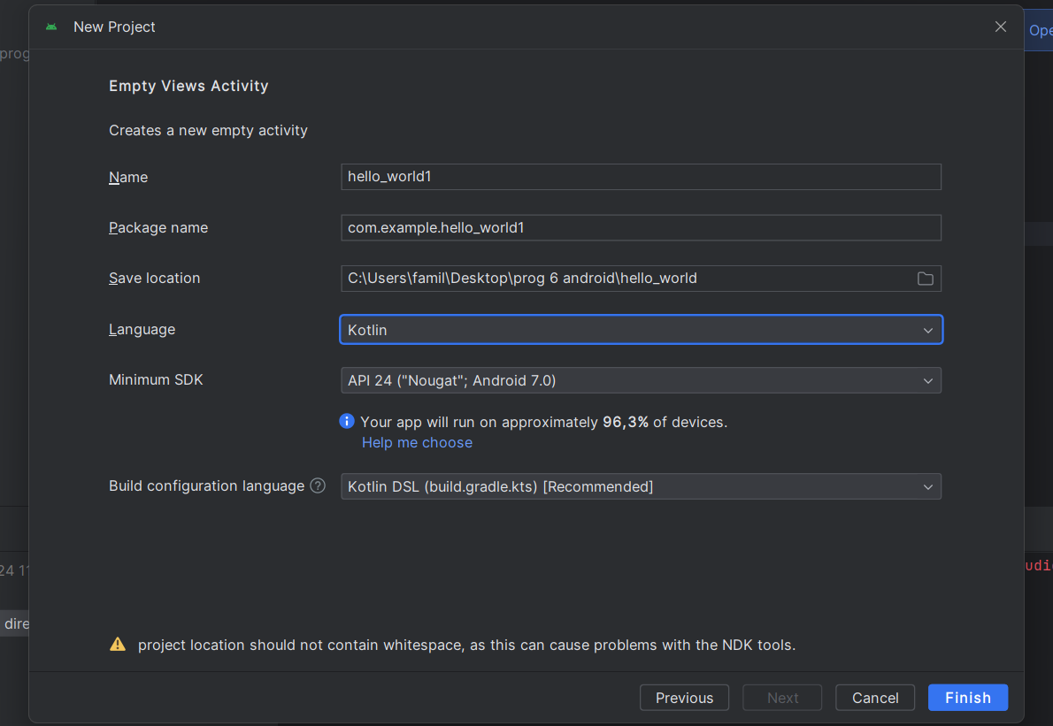

Paso 5: al seleccionar el view, tendrá que asignarle un nuevo nombre al projecto, la localización del projecto y eligen el lenguaje de programación que domine.

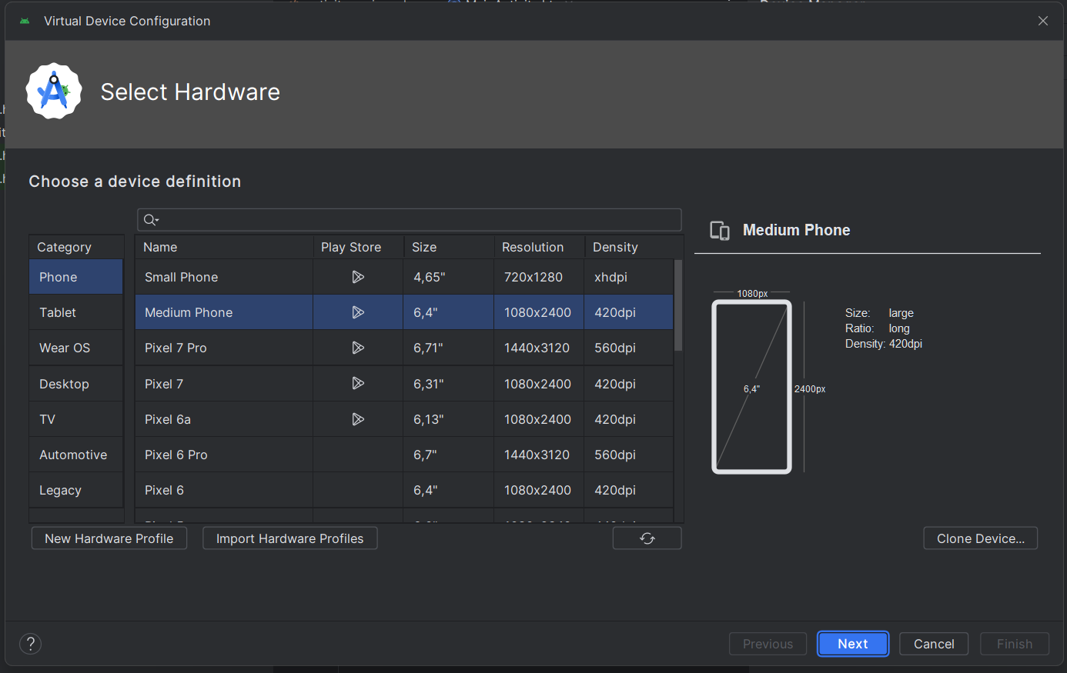

Paso 6: tienen que descargar un virtual device, para eso se van a la parte derecha donde hay un icono que se llama device manager, al darle click tocan el icono + para crear un nuevo device manager. Luego de eso les aparecerá lo mismo que tienen en esta imagen. Seleccionan el device que tenga el icono de Google playstore.

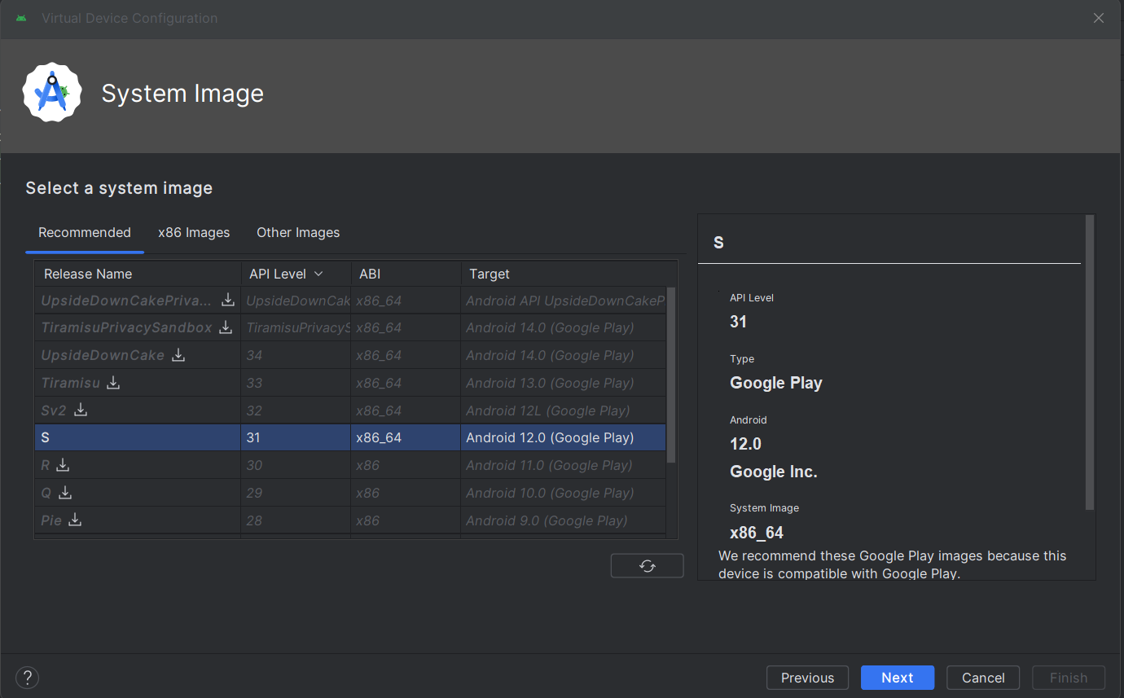

Paso 7: seleccionan la versión de Android que deseen descargar

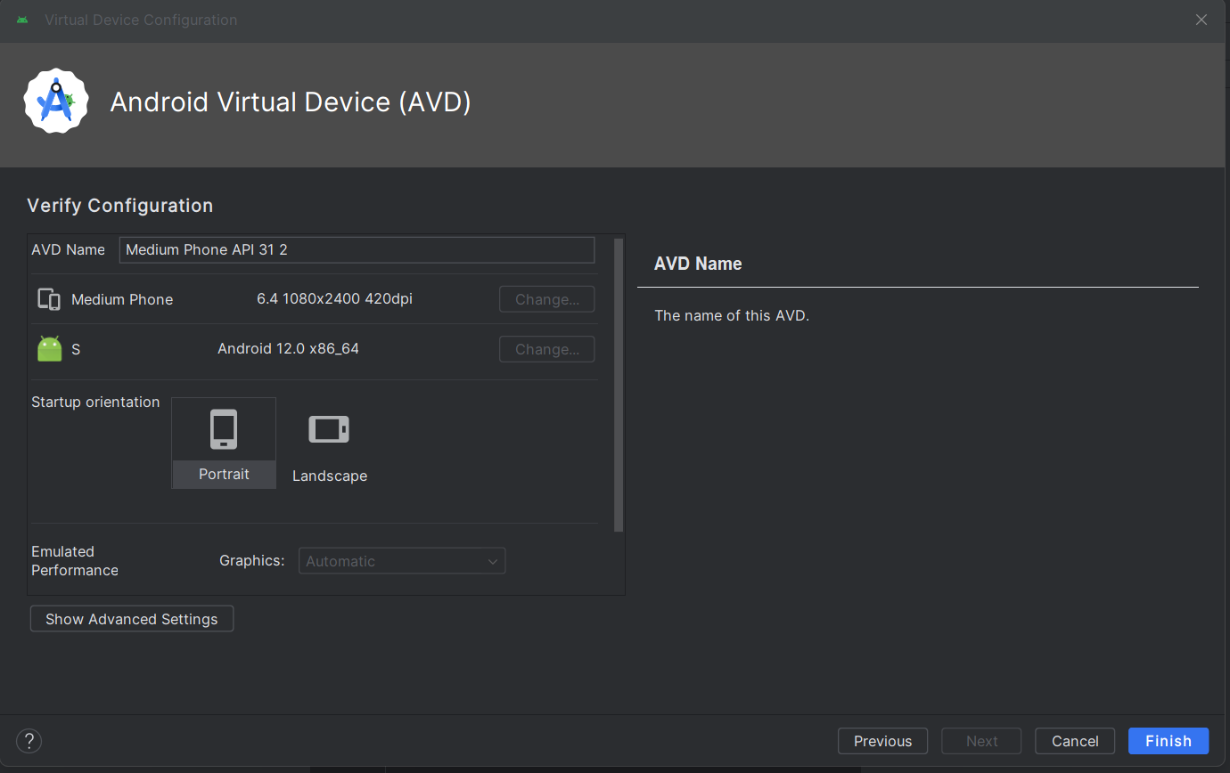

Paso 8: eligan como quiere que se vea el virtual device ya sea horizontal o vertical.

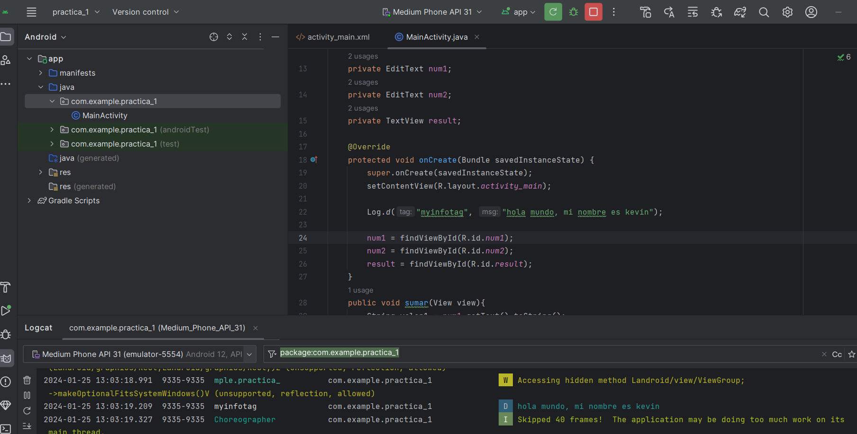

Paso 9: se utilizo Log.d para realizar la impresión en consola en el LogCat.